中文简历

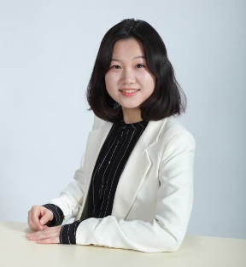
姓名：曾睿莹
语言：普通话（母语），客家话（母语），英语(第二语言)
手机：17600362392

软件：
Microsoft Office; Wincaps（字幕软件）; SDL Trados; Adobe Acrobat; Adobe Illustrator; Adobe Photoshop.

个人简介：
3年外资建筑设计事务所全职经验，英国2年制同声传译硕士。爱尔兰大使馆、全国青联、中央电视台、全国农贸联长期合作译员。曾为捷克前总统Vaclav Klaus、奥运冠军杨扬、诺贝尔化学奖得主Michael Levitt、世界经济论坛创始人施瓦布教授、日本前经济财政大臣竹中平藏教授提供同声传译服务。同传节奏稳定，发音标准清晰，语流顺畅。交传表现非常有亲和力，能在保证忠实度的前提下尽量美化产出。擅长领域为建筑、汽车、服装、金融、IT。

工作经验：
2010年12月-2014年2月，耶格卡恩建筑设计有限公司，设计总监助理（全职）
主要负责：
文件翻译，如设计任务书、设计说明书、合同、商务信件等；日常联络口译；
各类文书工作，如处理人事合同，邀请函，工作推荐信等；
日常办公室管理以及海内外建筑师招聘。
公司简介：http://www.iqiyi.com/w_19rt99xy81.html

2016年12月至今，励唐营销管理有限公司，兼职口笔译
主要负责：奔驰活动文案笔译，现场口译。

2017年5月至今，北京岸科云视信息技术有限公司，兼职口笔译
主要负责：云基础设施、CDN数据压缩、MEC技术口笔译；
中央电视台直播同传项目代表：

●2020马来西亚迎新春大集
●探访九寨沟甲勿海大熊猫保护研究园
●武汉军运会灯光秀航拍
●冰城夏日 打卡室内冰雪乐园
●历经坎坷，斑海豹幼崽回归大海
●阿根廷城铁，中国制造——“一带一路”特别节目
●2019北京国际电影节BC MOMA打卡
●2019圣保罗肥皂盒子大赛
●2019年全国第一场国家级休闲垂钓比赛
● 2018两会部长通道采访
● 2018两会委员通道采访
● 2018两会代表通道采访
●十三届全国人大第一次会议记者会
● 2018两会面对面杨杨专访
●商务部回应中美贸易战
●2018 i-vista 智能网联汽车国际研讨会
●第五届丝绸之路国际电影节开幕式
●北京国际动漫展
●第十六届阿布扎比国际狩猎与马术展
●临沂物流园首发仪式
●华夏文明传承创新伏羲公祭仪式
●北回归线新地标启动仪式
●青岛海水稻研究发展中心拓荒仪式
●各民族端午龙舟大赛
●英国萨里马球大赛中华麒麟队首秀
●《爱创才会赢》看片会
●《直播长江》系列
●俄罗斯胜利日红场阅兵
●以色列国际大屠杀纪念日
●长沙铜官窑博物馆开馆
●中国教练带动泰国羽毛球热
●盐城国家珍禽自然保护区丹顶鹤翩翩起舞
●吉林市国际冰雪摄影大展
●徽墨的时光密码
●探访洋浦千年盐田
●国际联运列车换轮全揭秘
●西北最大科技馆开馆
●巴黎塞纳河水位上涨引发洪水
●土楼人家忙年迎新春
●春运安检众生相
●如梦如幻雾凇岛
●东北首例繁育帽带企鹅
●中国大熊猫启程芬兰

专家网络服务电话会议项目代表（交传）：
2019年
●华为MLCC采购情况
●中国植入式隐形眼镜市场分析
●中国消费型电子产品出口态势分析
●中国社交电商市场分析及竞争态势
●多米商业模式演变
● Boss直聘商业模式演变
●微信金融科技板块商业分析
●美国芯片在海康威视产品内部的构成
●中国MLCC产品的市场格局及走势
●澳洲奶粉在中国市场的表现
●线上广告业第三季度走势
●三甲医院外科医生对支架、诊断导管、导引导管、鞘管品牌的偏好
●不同木工机械设备品牌在中国市场的表现
2020年
●5G对光纤电缆市场的驱动作用
●皮肤科与免疫治疗新药的市场准入
●国内外造影剂的市场表现
●富士康测试测量设备使用情况
●格力空调销售渠道现状
●车险的互联网化
●正极材料的供应链
●新型冠状病毒对寿险行业的影响
●新型冠状病毒对中国汽车行业的影响
●新型冠状病毒对角膜屈光手术的影响
●新型冠状病毒对呼吸科疾病医疗设备供应链的影响
●后疫情时期的个险新业务价值分析
●跟谁学沽空报告分析
●跟谁学盈利状况调查
其他口译项目代表：
2020年

●信必可网络直播：慢阻肺关护中吸入激素的角色（医学、呼吸内科）
同传

●信必可网络直播：慢阻肺的负担和影响（医学、呼吸内科）
同传

●奥迪etron潜在车主研讨会（汽车、电动车）

2019年

●特斯拉Model 3辅助驾驶技术调研（汽车、辅助驾驶）
同传

●世界单板滑雪冠军Scotty James媒体见面会（单板滑雪、体育）
交传

●京东战投企业家年会（金融、投资）
同传

●和牛品牌与产品概念研讨会（牛肉）
同传

●第八届HED峰会（金融、投资）
同传

●供应链气候行动论坛暨2019年度SCTI指数发布会（气候变化）
同传

●2019年匈牙利国家旅游局中国路演（旅游、签证政策）
交传

●中国重汽集团2020年供应商大会（重型汽车）
同传

●2019国际科技合作创新发展论坛（科技）
同传

●中国纺织生态文明万里行暨牛仔产业绿色技术研讨会（纺织、绿色化工技术）
同传

●2019汇丰银行英美教育论坛（留学教育）
同传

●字节跳动的发展势能深度调查（短视频市场、投资研究）
交传

●中欧投资合作论坛-之冈比亚、加纳和比利时（投资合作、欧盟商法体系）
同传

●秸秆科学还田与农业绿色发展研讨会（农业化学）
同传 （先正达为本次研讨会主办单位之一，支持单位包括农业农村部科教司和联合国开发计划署）

●戴尔全球客户委员会技术研讨会（服务器、系统管理）
交传

●清华大学-NACADA 2019年高校学业辅导工作研讨会（学业指导）
交传

●2019国际移民暨投资文化交流峰会（投资、移民）
同传

●君智荣获全球咨询业“君士坦丁奖”新闻发布会（管理咨询、新闻发布会）
交传

●2019年世界批发市场联合会大会（农产品市场、批发市场）
同传

●伊利诺伊大学芝加哥分校模拟医学教育与研究培训（医学）
课程交传

●阿斯利康全球直播：都保装置的临床数据概况（医药）
同传

●硅谷之桥美国基金-Mir Imran闭门会议（医疗器械）
交传

●麻省理工北京论坛（智慧城市）
同传

●巴黎九大高级工商管理博士“行者无疆思想同行”博士年会（高级工商管理）
同传、交传

●信必可网络直播：速效贝塔激动剂的过度使用，哮喘控制不佳的成因 （医药）
同传

●捷中文艺沙龙：文化交流70年（文学）
同传

●“全球经济发展的挑战”——捷克大使馆经济和金融圆桌会议（金融）
同传（发言人包括捷克前总统Vaclav Klaus）

● IST AG温度传感器技术培训大会（传感器）
同传

●2019（第八届）全球自动化和制造主题峰会（智能制造）
同传

●天津茱莉亚顾问委员会成立暨成果介绍新闻发布会（古典音乐教育）
同传

●清华澳国立科技与创新管理硕士教育项目第25期面试（管理）
同传

●甲骨文系统赋能工作坊（数据管理、混合多云）
同传

●中国埃塞俄比亚共同开发遥感卫星签约仪式（卫星、航天）
交传

●德国复兴信贷银行与世界银行联合融资项目澄清会议（联合融资）
同传

●2019中国商飞公司支持东营市高质量发展恳谈会（投资）
同传

●2019中美中小企业跨界交流合作论坛（商务合作）
同传

●POW’ER 2019全球开发者大会 （区块链、云计算、大数据）
同传

●Basler员工访谈（公司治理）
同传

●“一带一路”助力中国（辽宁）非洲工业高峰论坛（招商投资）
同传

●中国食品发酵工业研究院，2019年亚欧食品安全管理官员研修班课程交传（农产品安全、食品政策、RFID）
交传

●第三届工业大数据创新大赛决赛答辩（机器学习算法、大数据）
同传（大赛题目：转子部件脱落故障预测）

●2019弗戈制药工程国际论坛（生物制药）
同传

●2019年大连夏季达沃斯论坛（经济、科技、生物医疗）
同传（Hub F, 发言人包括日本前经济财政大臣竹中平藏教授、华熙生物董事长赵燕、清华大学金融学教授朱宁、柬埔寨国家银行助理行长Serey Chea等）

●2019中国农贸市场发展峰会暨农贸联零售委成立大会（农贸）
同传

●KubeCon +CloudNativeCon+Open Source Summit China （IT、云原生）
同传

●德意志银行CIO投资大会（金融投资）
同传

●2019年第六届国际智能网联汽车技术年会（汽车、智能）
同传

●网约车司机对EV充电桩意见市场调查（汽车、充电桩）
同传

●EV车主对充电桩意见市场调查（汽车、充电桩）
同传

●2019年“另一颗星球”科幻大会（科幻）
同传、交传

●“立足当地，畅想未来”——德国当代设计分享会（建筑、卫浴设计）
交传

●汇丰银行私人银行留学分享会（教育、留学）
同传

●清华澳国立科技与创新管理硕士教育项目第24期面试（管理）
同传

●2019年SuperReturn中国峰会（金融投资）
同传

●2019年-地平线第二次董事会（人工智能、集成电路）
同传

● RUSTCON ASIA -第一届亚洲RUST编程语言大会（编程）
同传

●第九届北京国际电影节“天坛奖”评委答谢晚宴（电影节、影视）
交传

●中拉青年科学家论坛：农作物育种科技发展前沿（农业科技）
交传，农作物基因组解析与克隆

●“跨文化背景下的全球经贸合作”研讨会
——Dolce & Gabbana意大利总部高管恳谈会（奢侈品、公关）
同传

●2019谷歌网红深访（网红、移动支付）
同传

2018年
●清华澳国立科技与创新管理硕士教育项目第23期面试（管理）
同传

●2018 Stuart Weitzman店长峰会（奢侈品、设计）
同传

●第二届3D打印产业创新发展论坛暨颁奖典礼（3D打印、设计）
同传

●第一届“一带一路”中波大学联盟艺术节暨艺术设计大赛（建筑、设计）
同传

●2018天猫双十一全球发布会（电子商务）
同传（发言人：阿里巴巴集团CEO张勇；天猫集团总裁靖捷；天猫平台运营事业部总裁刘博等）

●2018年天津夏季达沃斯论坛（区块链、经贸）
同传（卢塞恩论坛：施瓦布主席与市长对话；弗里堡论坛：生物识别技术与区块链；巴塞尔论坛：中国与欧洲创新）

●2018另类投资中国峰会（金融投资）
同传

●奥迪广告反馈座谈会（汽车、广告）
同传

●车联网系统潜在用户研究座谈会（汽车，车联网）
同传

●车联网系统战败者用户研究座谈会（汽车，车联网）
同传

●第四代胜达媒体试驾会（汽车）
交传

●北京现代跨界设计展（汽车）
首席设计师罗西蒙媒体访问交传

●马自达汽车用户研究座谈会（汽车）
同传

●雷诺EV用户入户深访（汽车）
同传

●DS PHEV潜在用户研究座谈会（汽车）
同传

●DS PHEV现有用户研究座谈会（汽车）
同传

●DS7消费者座谈会（汽车）
同传

●DS7战败用户座谈会（汽车）
同传

●东风雷诺市场营销方案述标会（汽车）
同传

●谢尔比汽车市场营销讨论会（汽车）
同传

●奔驰家庭日活动（汽车）
交传

●博莱科医疗公司2018年第三季度区域业务审核会议（医疗）
同传

●英国大使馆，2018中英癌症大会（医疗医药）
甲氨蝶呤口服液（用于儿童急性淋巴细胞白血病维持治疗）产品推介，交传

●伦敦大学学院糖尿病科普宣讲（医疗）
同传

●行动亚洲（ACTAsia）兽医培训项目（兽医）
交传

●ORM Fertility医患沟通电话会（医疗）
交传

●New Chapters与工行财富管理银行战略合作（金融、商务）
交传

●New Chapters与鸿坤财富战略合作（金融、商务）
交传

●巴黎九大高级工商管理博士课程（管理）
课程交传

●斯坦福大学商学院2018年新兴经济体全球研讨会（管理、经济）
课程交传

●BOMA国际资产系列管理课程（管理）
课程交传（国际商业地产运营管理；衡量投资回报等）

●远洋国际中心卓越建筑认证审计（商业地产、建筑工程）
交传（商业地产运营管理；建筑系统运维；环境管理等）

●成都中海国际中心卓越建筑认证审计（商业地产、建筑工程）
交传（商业地产运营管理；建筑系统运维；环境管理等）

●有路网，2018全球房地产互联网峰会（金融科技、互联网房地产）
同传

●2018年-地平线第一次董事会（人工智能、集成电路）
同传

●惠普产品展示大篷车招标会（功能车，招投标）
交传

●中坦“一带一路”矿业投资论坛新闻发布会（矿业、政府经贸）
交传

●全国农贸联，2018春茶品鉴会（政府经贸）
同传

●2018拉脱维亚-宁波经贸合作洽谈会（政府经贸）
同传，拉脱维亚

●2018中博会中东行推介（政府经贸）
交传

●海尔集团，2018上合组织峰会媒体招待会（智能家具）
交传

●New Chapters英国贵族教育宣讲（教育）
同传

●天津中学格拉斯哥姐妹学校见面会（教育）
交传

●郧阳科技军民两用产品演示会（武器）
演讲交传

●2018 首届云地接全球酒店供应商大会（旅游）
同传

●2018国际城市管理青岛年会智能交通论坛（智慧城市）
同传

2017年
●丰台科技园，3D打印产业2017创新发展高峰论坛 （3D打印）
奥地利驻华公使演讲交传

●全国青联，2017巴基斯坦青年代表团（科技、体育）
会谈及参观点交传，北京、安徽

●南开大学MBA课程（管理）
课程交传（世界经济发展；全球化与区域化；全球贸易史等）

●2017北京冬博会（体育）
奥组委采访交传

● 2017年阿森纳季前巡回（体育）
球员采访交传

●生命、艺术、科学跨界国际交流会（艺术、科学、中医）
同传

●2017年印度青年事务与体育部部长出访中国（政府、体育）
晚宴致辞及政治会谈交传

●2017中国市场数字营销研讨会（市场营销）
同传

●2017欧盟中小企业中心食品饮料行业研讨会（食品饮料）
同传

●2017北京国际军民融合装备展览会（无人机，武器）
演讲交传

●中欧法律援助合作项目（法律）
欧盟在北京的期末评估会议同传

●电视节目包装设计交流会（设计）
澳洲DD8集团创意总监在CCTV、腾讯视频、浙江卫视、SMG等地的演讲交传

●挪威大使馆，挪威-中国建筑/城市规划/设计圆桌研讨会（建筑、设计）
交传，涉及可持续发展、零能耗绿色建筑、中国建筑规范发展历史等话题

●甘肃能源投资，述标会、标书澄清会、尽职调查会、技术标及商务标说明会（能源）
循环流化床煤电厂技术，交传（长期项目）

●阿里云行业大会（互联网）
Oncam云基础设施技术演示同传

●中联部第四次非洲国家青年领袖代表团研修班（党建）
座谈会交传

●2017年中国安全产业峰会（车联网）
主题演讲交传

●Oncam天使轮融资会议（金融、互联网）
交传

●中国食品发酵工业研究院，2017年亚欧食品安全管理官员研修班（农产品安全、食品政策）
培训交传

●中澳电影产业合作庆典暨十亿红妆电影池项目签约仪式（电影）
同传

●第七届园冶高峰论坛暨亚洲园林大会（设计）
演讲交传

2015-2016年
●爱尔兰乳制品投资峰会（生物）
生物菌群实验室对接交传

●收购法国葡萄酒生活频道项目（尽职调查）
商业并购谈判交传及耳语同传，巴黎

●收购法国时尚电视台项目（尽职调查）
商业并购谈判交传及耳语同传

●牛津大学哈里斯曼彻斯特学院国际夏季研学周（管理）
牛津大学培训课程（商业投资，商业管理，艺术）交传及耳语同传，牛津

●英国埃塞克斯大学计算机学院参观（人工智能）
计算机实验室人工智能项目介绍交传，英国科尔切斯特镇

●江苏-英国医疗企业对接会（医疗）
交传

●捷豹伯明翰工厂参观（汽车）
交传

●英国皇家莎士比亚剧团莎士比亚学习项目（戏剧表演）
皇家莎士比亚剧团培训课程（莎士比亚语言，戏剧历史，戏剧表演）交传，英国斯特拉福镇

●国土资源局伦敦培训项目（可持续发展）
伦敦可持续发展培训课程（环境治理，国土资源管理，可持续发展）交传，伦敦

●江苏省埃塞克斯郡清洁能源技术合作研讨会（能源）
清洁能源技术研讨会交传，英国切姆斯福德市

●英国斯特拉福共同纪念汤显祖/莎士比亚逝世400周年研讨会（文学）
共同纪念汤显祖/莎士比亚逝世400周年研讨会暨“抚州文化活动周”启动仪式活动同传；莎士比亚生辰纪念午宴同传

●英国伦敦BBC广播中心参观（广电）
移动同传

●广播车公司尽职调查会议（尽职调查）
商务并购谈判交传；英国科尔切斯特镇

笔译经验：
累计笔译量超过80万字，曾重新翻译金融危机史巨作《这次真的不一样》节选，以及美国Gnomon系列设计软件视频教程字幕。擅长领域：建筑设计、服装、金融、IT。

部分笔译项目节选：
艾问顶级人物-Steve Orlins-中翻英
艾问顶级人物-精锐教育创始人张熙-中翻英
数字创意竞技课程概览-中翻英
安利25周年舞台剧剧本-中翻英
德勤亚洲电子消费智能网联智能出行系列专题论坛报道-中翻英
威尼斯建筑双年展中国参展作品集-中翻英
GW销售情况分析报告-中翻英
Gridtential公司网站所有内容-英翻中
中央电视台采访马来西亚总理马哈蒂尔-英翻中

其他经验：
● 素材开发，外语教学与研究出版社，2015年秋
主要负责为大学教材搜寻配套视频，并听写视频脚本

●导游,Wimbledon Education and Travel, 2015年夏
伦敦区游学团导游

教育背景：
英国埃塞克斯大学，口笔译硕士（优等生）
主要课程：交替传译，同声传译，双边口译，技术笔译，字幕翻译等。
闽江学院，服装设计与工程（多次获得奖学金）
主要课程：服装设计，服装制版与裁剪，人体工程学，织物构造等。

部分工作照：
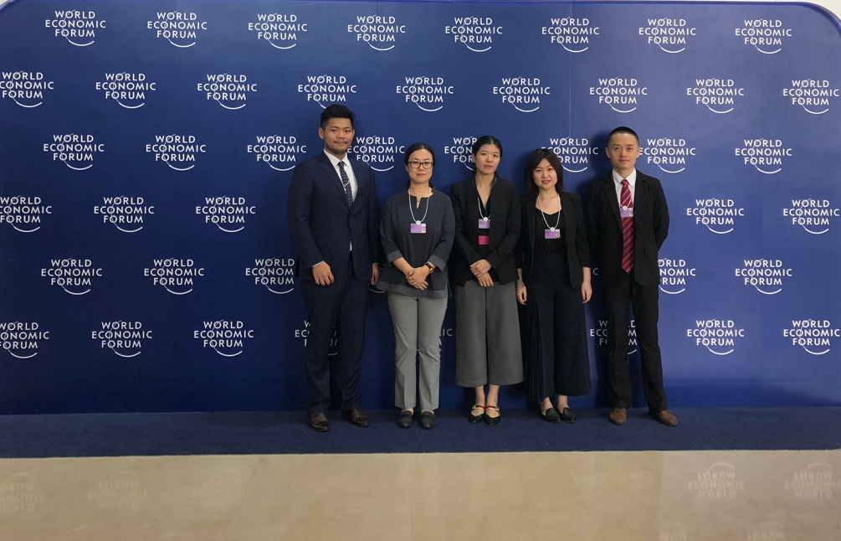
夏季达沃斯同传

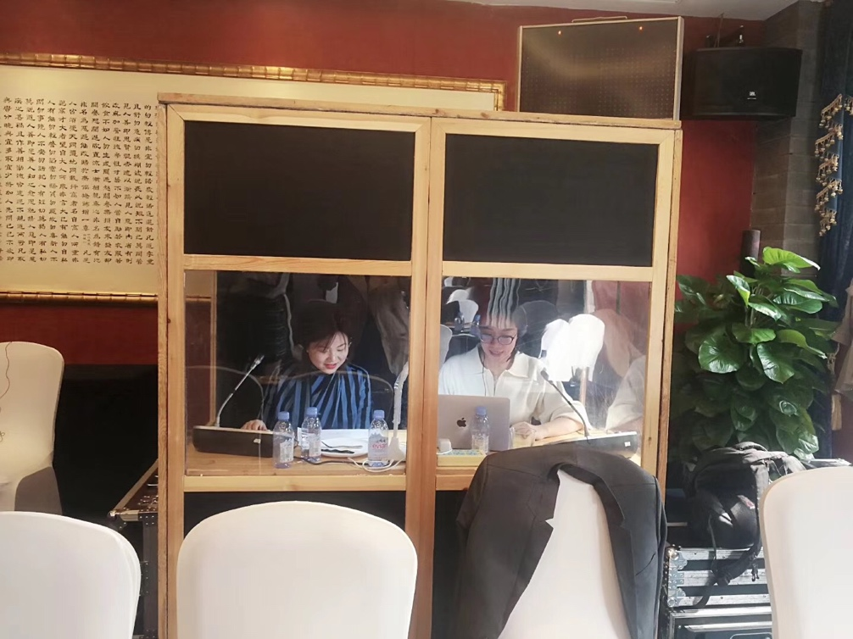
Stuart Weizman 店长峰会同传

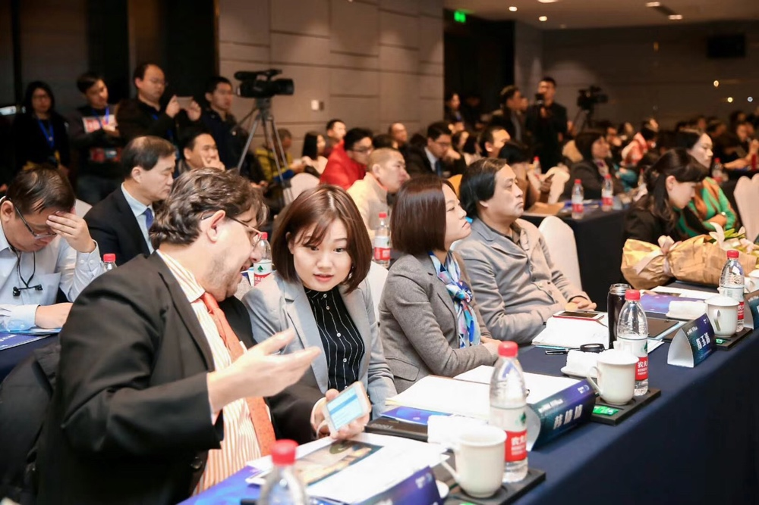
增材制造行业峰会交传

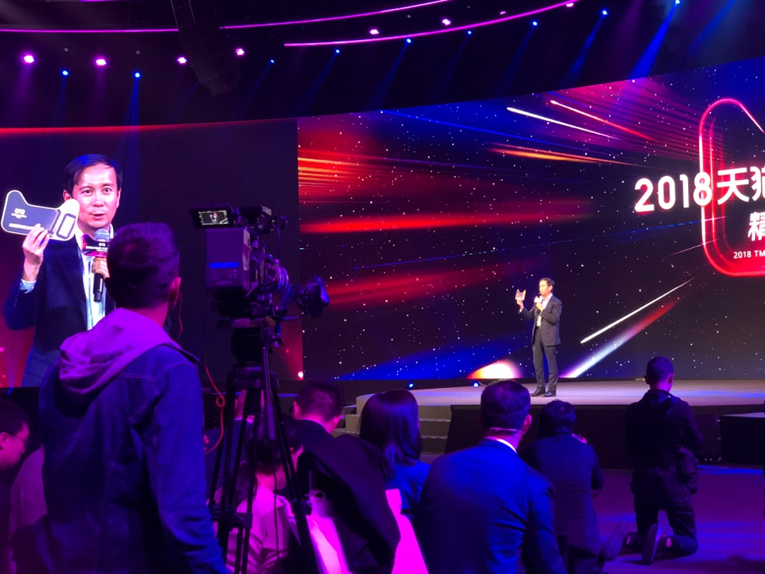
天猫双十一新闻发布会同传

